Veilig oppompen en bijpompen van banden

Bijlage Veilig oppompen en bijpompen van banden
- Zorg dat bekend is wat de minimum en maximum spanning van een band is. Maak eventueel een tabel waarin deze waarden gemakkelijk zijn af te lezen
- Zorg dat een band de juiste temperatuur heeft. Een koude band is stugger en kwetsbaarder.
- Door gebruik neemt de druk in de band toe met 10 tot 15%. De in de tabellen opgegeven draagvermogens zijn standaard bij koud gemeten bandenspanning.
- Als er buiten een stalen kooi opgepompt wordt, gebruik altijd een slang met voldoende lengte (minimaal 3 meter) zodat u voldoende afstand kunt nemen van de band.
- Ga nooit naast de band staan, maar in de rolrichting van band.
- Hou rekening met de mogelijkheid van een klapband. Zorg dat ook uw collega’s of anderen op een veilige plaats staan.
- Haal alle losse voorwerpen naast het wiel weg.
- Stop direct met oppompen bij ongewoon gedrag van de band, bijvoorbeeld als de band gaat kraken. Als de band duidelijk gekraakt heeft, zijn de karkasdraden gebroken en is de band onbetrouwbaar geworden.
- Wanneer de band bij maximale bandenspanning nog niet gezet is in de velg, laat dan de band weer leeglopen.
- Leg een band nooit op de grond tijdens het oppompen.
- Gebruik de hulpmiddelen die er zijn.
- Leer van de bijna-ongelukken en deel ervaringen met collega’s.
- Zorg voor de juiste bandenspanning. Dit scheelt in brandstofverbruik en slijtage van de banden.

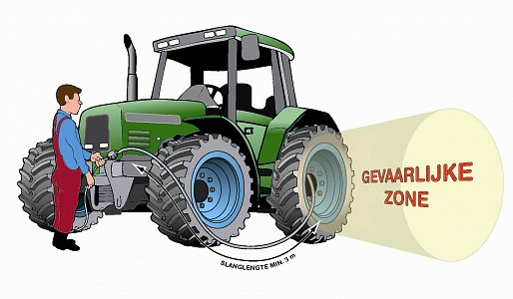

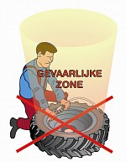

Met dank aan de Vereniging VACO voor het beschikbaar stellen van de afbeeldingen.

